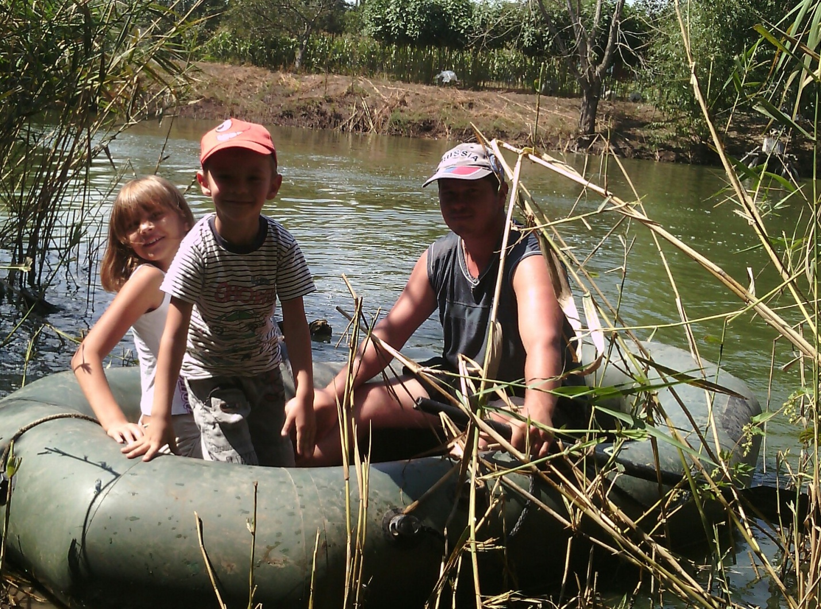

|  |  |
| --- | --- |
| Ф.И. уч-ся | Гунькин Вадим |
| Образовательное учреждение | МБОУ Александровская СОШ |
| Класс | 1 класс |
| Название работы | «С папой  за карасями» |